
АДМИНИСТРАЦИЯ МИХАЙЛОВСКОГО МУНИЦИПАЛЬНОГО
РАЙОНА ПРИМОРСКОГО КРАЯ
П О С Т А Н О В Л Е Н И Е
____________ с. Михайловка №____________

Об утверждении Административного регламента предоставления информации об очередности предоставления жилых помещений на условиях социального найма

В соответствии с Федеральным законом Российской Федерации от 27.07.2010 № 210-ФЗ «Об организации предоставления государственных и муниципальных услуг», Распоряжением Правительства Российской Федерации от 17.12.2009 № 1993-р «Об утверждении сводного перечня первоочередных государственных и муниципальных услуг, предоставляемых в электронном виде», Постановлением Администрации Михайловского муниципального района от 19.02.2009 № 92-па « О порядке разработки и утверждения Административных регламентов предоставления муниципальных услуг», руководствуясь Уставом Михайловского муниципального района, администрация Михайловского муниципального района

ПОСТАНОВЛЯЕТ:
1. Утвердить административный регламент предоставления информации об очередности предоставления жилых помещений на условиях социального найма (прилагается).
2. Управлению культуры и внутренней политики администрации района (Никитина) опубликовать настоящее постановление в общественно - политической газете « Вперед».
3. Муниципальному казенному учреждению « Управление организационно-технического хозяйственного обеспечения деятельности администрации Михайловского муниципального района» (Шевченко) разместить настоящее постановление на официальном сайте администрации Михайловского муниципального района.
4. Контроль над исполнением настоящего постановления возложить на первого заместителя главы администрации Кораблёва П.Н..

Глава Михайловского муниципального района
Глава администрации района А.И.Чеботков

Приложение № 1
к постановлению администрации
Михайловского муниципального района
от ________№ _______

АДМИНИСТРАТИВНЫЙ РЕГЛАМЕНТ
ПРЕДОСТАВЛЕНИЯ АДМИНИСТРАЦИЕЙ МИХАЙЛОВСКОГО МУНИЦИПАЛЬНОГО РАЙОНА МУНИЦИПАЛЬНОЙ УСЛУГИ
«ПРЕДОСТАВЛЕНИЕ ИНФОРМАЦИИ ОБ ОЧЕРЕДНОСТИ
ПРЕДОСТАВЛЕНИЯ ЖИЛЫХ ПОМЕЩЕНИЙ НА
УСЛОВИЯХ СОЦИАЛЬНОГО НАЙМА»

- Общие положения

1.1. Предмет регулирования административного регламента
Административный регламент предоставления администрацией Михайловского муниципального района муниципальной услуги "Предоставление информации об очередности предоставления жилых помещений на условиях социального найма" (далее - Регламент, муниципальная услуга) разработан в целях повышения качества предоставления и доступности муниципальной услуги для участников отношений, возникающих при предоставлении муниципальной услуги, и определяет сроки и последовательность действий (административных процедур) при исполнении полномочий по предоставлению информации об очередности предоставления жилых помещений на условиях социального найма.

1.2. Круг заявителей
Муниципальная услуга предоставляется гражданам, состоящим на учете при администрации Михайловского муниципального района в качестве нуждающихся в жилых помещениях.

1.3. Требования к порядку информирования о предоставлении муниципальной услуги
1.3.1. Местонахождение администрации Михайловского муниципального района:
с. Михайловка, Михайловский район, Приморский край, ул. Красноармейская, 16 тел./факс: 8 (42346) 2-33-69.
1.3.2. Личный прием граждан по вопросам предоставления муниципальной услуги проводится начальником и специалистами отдела по работе с жилфондом управления жизнеобеспечения администрации Михайловского муниципального района.
Местонахождение отдела:
692650, Приморский край, с. Михайловка, ул. Красноармейская, 16, кабинет № 110.
Телефон для справок: 8 (42346) 2-31-46.
Адрес в сети Интернет: www.mikhprim.ru.
Адрес электронной почты: mih_gkh@mail.ru.
График приема специалистами отдела по предоставлению муниципальной услуги:
Понедельник 08:00 - 16:00 (перерыв с 12:00 до 13:00).
Среда 08:00 - 16:00 (перерыв с 12:00 до 13:00).
1.3.3. Информирование о порядке предоставления муниципальной услуги осуществляется непосредственно в здании администрации Михайловского муниципального района на информационных стендах, в средствах массовой информации, а также с использованием телефонной и почтовой связи, электронной почты, посредством размещения информации о муниципальной услуге в сети Интернет на официальном сайте Михайловского муниципального района: www.mikhprim.ru, а также в региональной государственной информационной системе "Портал государственных и муниципальных услуг (функций) Приморского края".

2. Стандарт предоставления муниципальной услуги

2.1. Наименование муниципальной услуги: "Предоставление информации об очередности предоставления жилых помещений на условиях социального найма".

2.2. Наименование органа местного самоуправления, предоставляющего муниципальную услугу: администрация Михайловского муниципального района. Органом, организующим предоставление муниципальной услуги, является отдел по работе с жилфондом управления жизнеобеспечения администрации Михайловского муниципального района (далее - отдел).

2.3. Результат предоставления муниципальной услуги
Результатом предоставления муниципальной услуги является:
предоставление информации об очередности предоставления жилых помещений на условиях социального найма;
предоставление информации об отсутствии заявителя в списке граждан, признанных нуждающимися в жилых помещениях.

2.4. Срок предоставления муниципальной услуги
Общий срок предоставления информации об очередности предоставления жилых помещений на условиях социального найма составляет не более тридцати дней.

2.5. Перечень нормативных правовых актов, регулирующих предоставление муниципальной услуги:
Конституция Российской Федерации;
Жилищный кодекс Российской Федерации;
Федеральный закон от 02.05.2006 № 59-ФЗ «О порядке рассмотрения обращений граждан Российской Федерации»;
Федеральный закон от 06.10.2003 № 131-ФЗ «Об общих принципах организации местного самоуправления в Российской Федерации»;
Федеральный закон от 27.07.2010 № 210-ФЗ «Об организации предоставления государственных и муниципальных услуг»;
Закон Приморского края от 11.11.2005 № 297-КЗ «О порядке ведения органами местного самоуправления городских (сельских) поселений и городских округов Приморского края учета граждан в качестве нуждающихся в жилых помещениях, предоставляемых по договорам социального найма»;
Устав Михайловского муниципального района;
Решение Думы Михайловского муниципального района от 26.03.2015 г. № 625-нпа «Об установлении нормы предоставления и учетной нормы площади жилого помещения»;
Решение Думы Михайловского муниципального района от 26.03.2015 г. № 624-нпа «Об установлении размера дохода, приходящегося на каждого члена семьи, и
стоимости имущества, в целях признания граждан малоимущими и предоставления
им по договорам социального найма жилых помещений муниципального жилищного фонда»;
Постановление администрации Михайловского муниципального района от 12.07.2011 г. № 624-па «Об административных регламентах предоставления муниципальных услуг»;
Постановление администрации Михайловского муниципального района от 08.04.2015 № 316-па "О комиссии по жилищным вопросам администрации Михайловского муниципального района";

2.6. Исчерпывающий перечень документов, необходимых в соответствии с законодательными или иными нормативными правовыми актами для предоставления муниципальной услуги:
заявление о предоставлении информации об очередности предоставления жилых помещений на условиях социального найма;
документ, удостоверяющий личность.

2.7. Основания для отказа в приеме документов, необходимых для предоставления муниципальной услуги, законодательством не предусмотрены

2.8. Исчерпывающий перечень оснований для отказа в предоставлении муниципальной услуги
Основанием для отказа в предоставлении муниципальной услуги является отсутствие документов, перечисленных в пункте 2.6 настоящего Регламента.

2.9. Муниципальная услуга предоставляется на безвозмездной основе

2.10. Максимальный срок ожидания в очереди при подаче заявления о предоставлении муниципальной услуги и при получении результата предоставления муниципальной услуги
Максимальный срок ожидания в очереди при подаче заявления о предоставлении муниципальной услуги и при получении результата предоставления муниципальной услуги не должен превышать 15 минут.
Продолжительность приема заявителей у специалиста при подаче заявления о предоставлении муниципальной услуги и при получении результата предоставления муниципальной услуги не должна превышать 15 минут.

2.11. Срок регистрации заявления о предоставлении муниципальной услуги
Заявления подлежат обязательной регистрации в день их поступления в администрацию района.

2.12. Требования к размещению и оформлению визуальной, текстовой и мультимедийной информации
На информационном стенде отдела размещается следующая информация: сведения о местонахождении администрации, отдела, контактные телефоны (факсы), адрес электронной почты и официального сайта Михайловского муниципального района, график работы;
извлечения из законодательных и иных нормативных правовых актов, содержащие нормы, регулирующие деятельность по предоставлению муниципальной услуги;
перечень и формы документов, необходимых для предоставления муниципальной услуги;
перечень оснований для отказа в предоставлении муниципальной услуги.

2.13. Требования к помещениям, в которых предоставляется муниципальная услуга, к залу ожидания, местам для заполнения запросов о предоставлении муниципальной услуги, информационным стендам с образцами их заполнения и перечнем документов, необходимых для предоставления муниципальной услуги
Для ожидания приема заявителям отводится специальное место, оборудованное стульями, стойками для возможности оформления документов, а также оборудованное информационными стендами.
2.14. Показатели доступности и качества
Информация о правилах предоставления услуги является открытой и предоставляется путем:
а) размещения на официальном сайте администрации Михайловского муниципального района;
б) проведения консультаций специалистом Отдела;
в) размещения на информационных стендах, расположенных в помещении администрации Михайловского муниципального района.
Официальный сайт администрации Михайловского мункинпалыгого района - www.mikhprim.ru
Место нахождение специалиста отдела: 692651 Приморский край, Михайловский район, с. Михайловка, ул. Красноармейская, 16, кабинет 101, здание администрации Михайловского муниципального района, контактный телефон 8(42346) 2-31-46.
Часы работы: понедельник - пятница с 8.00 до 16.00; перерыв с 12.00 до 13.00; суббота, воскресенье - выходные дни.
В любое время с момента подачи заявления заявитель имеет право на получение сведений о ходе исполнения муниципальной услуги путем использования средств телефонной связи, личного посещения.
Специалист Отдела, осуществляющий прием и консультирование (путем использования средств телефонной связи или лично), должен корректно и внимательно относится к заявителям.
При обращении заявителя лично специалист Отдела дает ответ самостоятельно. В случае необходимости привлечения иных должностных лиц администрации Михайловского муниципального района, для предоставления полного ответа, специалист Отдела может предложить обратиться с поставленным вопросом в письменной форме.
Показателем доступности муниципальной услуги является возможность ее получения путем письменного или личного обращения.
Показателем качества муниципальной услуги является возможность предоставления муниципальной услуги в порядке,установленном действующим законодательством.
2.15. Иные требования, в том числе учитывающиеособенности предоставления муниципальных услуг в многофункциональных центрах и особенности предоставления муниципальных услуг в электронной форме.
Для заполнения электронного заявления, с целью последующей надлежащей идентификации, заявителю необходимо зарегистрироваться на официальном портале государственных и муниципальных услуг Приморского края http://gosuslugi.primorsky.ru/, указав свою фамилию, имя, отчество, степень родства и контактную информацию (в том числе адрес электронной почты)
Одновременно гражданин направляет для предоставления муниципальной услуги необходимые документы, предусмотренные Регламентом. Заявитель уведомляется о результате предоставления муниципальной услуги в электронной форме или в письменном виде.

3. Состав, последовательность и сроки выполнения административных процедур, требования к порядку их выполнения

Основанием для начала предоставления муниципальной услуги является подача заявителем заявления (Приложение № 3 к настоящему регламенту).

Блок схема предоставления муниципальной услуги приведена в Приложении № 1 к настоящему регламенту.

3.1. Состав административных процедур
Исполнение услуги включает в себя следующие административные процедуры:
3.1.1. Прием заявлений граждан в целях предоставления услуги;
3.1.2. Сверка со списком граждан, состоящих на учете в качестве нуждающихся в жилых помещениях на территории Михайловского муниципального района, предоставляемых по договорам социального найма;
3.1.3. Подготовка специалистом отдела и подписание уполномоченным лицом информационного письма, содержащего результат предоставления муниципальной услуги.

3.2. Последовательность и сроки выполнения административных процедур
Основанием для начала исполнения муниципальной услуги является предоставление заявителем заявления и документа, удостоверяющего личность.
Специалист отдела:
1) сверяет сведения о заявителе со списком граждан, состоящих на учете в качестве нуждающихся в жилых помещениях на территории Михайловского муниципального района, предоставляемых по договорам социального найма;
2) готовит, выдает лично или направляет по адресу, указанному в заявлении, информационное письмо за подписью главы Михайловского муниципального района- главы администрации района, содержащее сведения:
об очередности предоставления жилых помещений на условиях социального найма;
об отсутствии заявителя в списке граждан, признанных нуждающимися в жилых помещениях на территории Михайловского муниципального района.

3.3. В случае выявления специалистом отдела оснований, предусмотренных пунктом 2.8настоящего Регламента, подготавливается мотивированный отказ в предоставлении муниципальной услуги.
Отказ оформляется в письменной форме, подписывается главой Михайловского муниципального района- главой администрации района и выдается или направляется заявителю почтовой связью, электронной почтой в течение семи дней со дня поступления заявления в администрацию Михайловского муниципального района.

4. Порядок и формы контроля предоставления муниципальных услуг

Приложение № 1
к административному
регламенту
администрации
Михайловское
Муниципального района
от _________ №________

БЛОК-СХЕМА

последовательности выполнения действий при предоставлении муниципальной услуги «Предоставление информации об очередности предоставления жилых помещений на условиях социального найма»
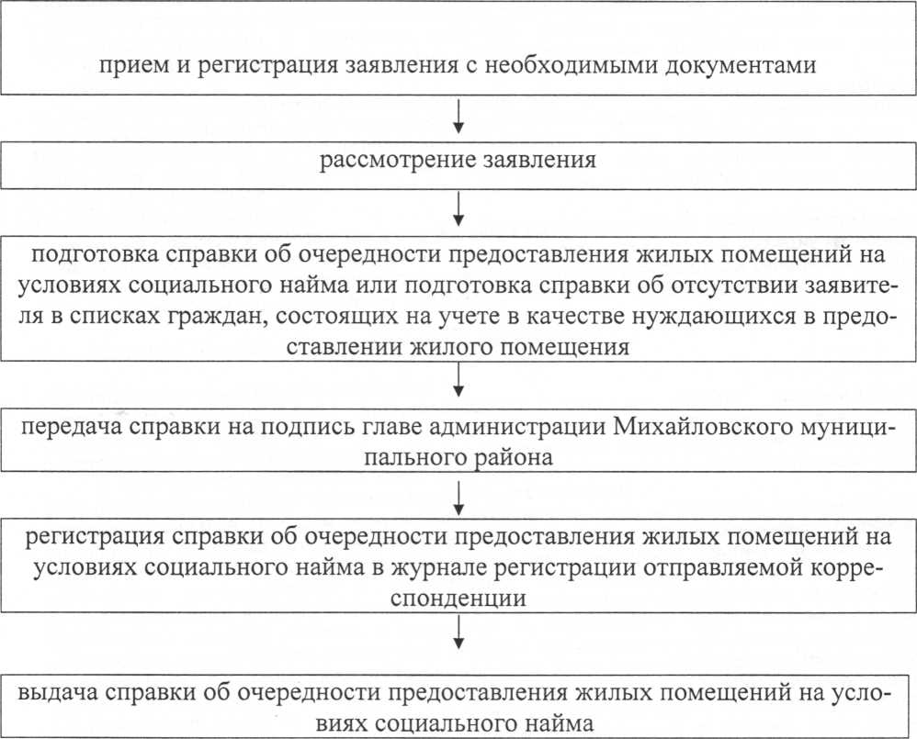

Приложение № 2
к административному
регламенту
администрации
Михайловское
Муниципального района
от _________ №________
На бланке уполномоченного органа администрации
Михайловского муниципального района

На Ваш запрос от направляем следующую
информацию:___________________________________________________________ (Ф.И.О. гражданина, состоящего на учете в качестве нуждающегося в жилом помещении, предоставляемом по договору социального найма)

________________на учёте в администрации Михайловского муниципального района
(указать состоит или не состоит)
качестве нуждающегося в жилом помещении по категории:_____________________
.______________________________________________________________________________________________________________________________________________ (указать категорию) ~
Год постановки, номер очереди______________________________________________
________________________________________________________________________
______________________________________________________________________
(ФИО руководителя уполномоченного органа) (подпись) (расшифровка подписи)

Приложение № 3
к административному
регламенту
администрации
Михайловское
Муниципального района
от _________ №________

Главе Михайловского муниципального района-
Главе администрации района
________________________________________
От______________________________________
_{(ФИО)}
_______________________________________
______________________________________ (обратный адрес для направления ответа)
_____________________________________
______________________________________
^{(контактный номер)}
Заявление
Прошу предоставить информацию об очередности предоставления жилого помещения на условиях социального найма, как лицу, принятому и состоящему на учёте в администрации Михайловского муниципального района в качестве нуждающегося в жилом помещении на условиях социального найма по категории______________________________________с_________________года,
постановление___________________________________________№_______________________________
Документ прошу выдать ___________________________________________________________________
________________________________________________________________________________________
________________________________________ ______________________ ________________
(ФИО заявителя) (подпись заявителя) (дата)

